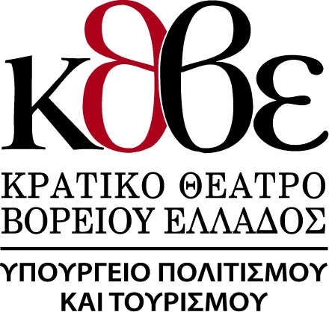
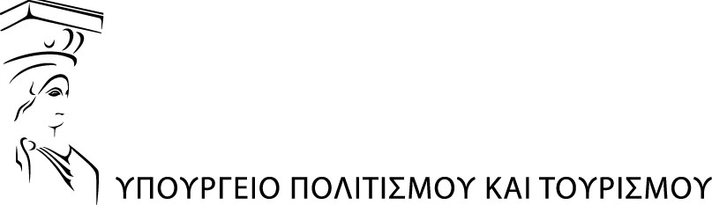

ΚΡΑΤΙΚΟ ΘΕΑΤΡΟ ΒΟΡΕΙΟΥ ΕΛΛΑΔΟΣ
ΔΕΛΤΙΟ ΤΥΠΟΥ

Κοινές Δράσεις του Κ.Θ.Β.Ε. με φορείς της Θεσσαλονίκης

Συναντήσεις με εκπροσώπους Πολιτιστικών και Εκπαιδευτικών Οργανισμών της Θεσσαλονίκης αλλά και Δημοτικών φορέων της Δυτικής Θεσσαλονίκης είχαν ο Πρόεδρος του Κ.Θ.Β.Ε. κ. Δημήτρης Γαρούφας και ο Καλλιτεχνικός Διευθυντής του Κ.Θ.Β.Ε. κ. Σωτήρης Χατζάκης, με στόχο το σχεδιασμό κοινών δράσεων και την ανάπτυξη συνεργασιών του Κρατικού Θεάτρου Βορείου Ελλάδος με φορείς της Θεσσαλονίκης.
Ο Πρόεδρος του Κ.Θ.Β.Ε. κ. Δημήτρης Γαρούφας και ο Καλλιτεχνικός Διευθυντής του Κ.Θ.Β.Ε. κ. Σωτήρης Χατζάκης, συναντήθηκαν την Τρίτη 10 Νοεμβρίου 2009, με εκπροσώπους των Δήμων και των φορέων Δυτικής Θεσσαλονίκης, με αφορμή την ίδρυση της Λαϊκής Σκηνής του Κ.Θ.Β.Ε., προκειμένου να ορίσουν πρωτόκολλο συνεργασίας και πολλαπλές πολιτιστικές δράσεις.
Στη συνάντηση συμμετείχαν ο Σεβασμιότατος Μητροπολίτης Νεαπόλεως και Σταυρουπόλεως κ.κ. Βαρνάβας, ο Δήμαρχος Ευκαρπίας κ. Χαράλαμπος Πανταζόπουλος, ο Δήμαρχος Πολίχνης κ. Κωνσταντίνος Θεοδωρίδης, ο Αντιδήμαρχος Πολιτισμού του Δήμου Ευόσμου, κ. Αντώνιος Κοντζίδης, η Αντιδήμαρχος Οικονομικών του Δήμου Μενεμένης κα Σταματία Θεολόγου, ο Πρόεδρος του Πνευματικού Κέντρου του Δήμου Αμπελοκήπων κ. Δημήτριος Παυλογιάννης, ο Πρόεδρος του Πολιτιστικού Οργανισμού του Δήμου Ελευθερίου – Κορδελιού κ. Ιωάννης Φαρμάκης, ο Πρόεδρος της Επιχείρησης Πολιτισμού και Καλλιτεχνικής Παιδείας του Δήμου Συκεών κ. Γιάννης Δαλάτσης, η εκπρόσωπος του Δημάρχου Σταυρούπολης κα Νίκη Δατσογιάννη και οι εκπρόσωποι του φορέα της Μονής Λαζαριστών κ.κ. Νίκος Μποζτανίδης και Λάζαρος Κωνσταντινίδης.

Την Πέμπτη 12 Νοεμβρίου 2009, o Πρόεδρος του Κ.Θ.Β.Ε. κ. Δημήτρης Γαρούφας και ο Καλλιτεχνικός Διευθυντής του Κ.Θ.Β.Ε. κ. Σωτήρης Χατζάκης, συναντήθηκαν με τον Πρύτανη του Α.Π.Θ. κ. Δημήτρη Μάνθο, την Αντιπρύτανη κα Αθανασία Τσατσάκου, τον Κοσμήτορα της Σχολής Καλών Τεχνών κ. Γεώργιο Κατσάγγελο και την Πρόεδρο Επιτροπής Κοινωνικής Πολιτικής του Α.Π.Θ. κ. Άννα Τσιλιγκίρογλου – Φαχαντίδου, όπου συζητήθηκαν θέματα στενότερων σχέσεων και κοινών δράσεων του Α.Π.Θ. με το Κ.Θ.Β.Ε.
Την Πέμπτη 19 Νοεμβρίου 2009, ο Πρόεδρος του Κ.Θ.Β.Ε. κ. Δημήτρης Γαρούφας και ο Καλλιτεχνικός Διευθυντής του Κ.Θ.Β.Ε κ. Σωτήρης Χατζάκης συναντήθηκαν με την Καλλιτεχνική Διευθύντρια του Κρατικού Μουσείου Σύγχρονης Τέχνης κα Μαρία Τσαντσάνογλου, την Πρόεδρο του Δ.Σ του Μακεδονικού Μουσείου Σύγχρονης Τέχνης κα Ξανθίππη Σκαρπιά – Χόιπελ, την Γ.Γ. του Δ.Σ. του Τελλόγλειου Ιδρύματος Τεχνών Α.Π.Θ. κα Αλεξάνδρα Γουλάκη Βουτυρά, την Υπεύθυνη Δημοσίων Σχέσεων του Αρχαιολογικού Μουσείου κα Όλγα Σακαλή, τον εκπρόσωπο του Μουσείου Βυζαντινού Πολιτισμού κ. Αναστάσιο Αντωνάρα και την Διευθύντρια του Κέντρου Σύγχρονης Τέχνης κα Συραγώ Τσιάρα, όπου αντάλλαξαν απόψεις και προτάσεις με στόχο να αναπτυχθεί μια εποικοδομητική συνεργασία.
Από το Γραφείο Τύπου του Κ.Θ.Β.Ε.

